Turrita Nuoto
In Busciurina 32
CH-6528Camorino

T +41 79 628 52 46
info@turritanuoto
www.turritanuoto.ch

Turrita Nuoto
Giubiasco

Piano di protezione i corsi di nuoto dal 13 settembre 2021
Scuola Media di Giubiasco

Versione: 30 agosto 2021
Autore: Elena Nembrini

Secondo le disposizioni del concetto di sicurezza Covid 19 per l’utilizzo delle piscine scolastiche cantonali (stato 23 agosto) il concetto di protezione della Turrita Nuoto per la piscina di Giubiasco è il seguente:

Nelle attività dei corsi di nuoto e degli allenamenti devono essere rispettati i seguenti cinque principi:

1. Si partecipa solo senza sintomi
Chi presenta sintomi della malattia NON può partecipare alle attività di nuoto, ma rimane a casa o si mette in isolamento, chiedendo indicazioni su come comportarsi al suo medico di famiglia.

2. Mantenere le distanze
Durante il viaggio di arrivo, all’entrata dell’impianto sportivo, nello spogliatoio, durante le riunioni, in doccia, dopo l’allenamento, al ritorno a casa: in tutte queste e altre situazioni simili, deve ancora essere mantenuta la distanza di 1.5 metri e vanno ancora evitati saluti tradizionali come le strette di mano o darsi il cinque. Il contatto fisico è consentito esclusivamente durante l’attività in acqua.

3. Lavarsi accuratamente le mani
Lavarsi le mani è una misura di igiene di importanza cruciale. Chi si lava accuratamente le mani con acqua e sapone prima e dopo gli allenamenti, protegge sé stesso/a e l’ambiente circostante. All’entrata è sempre a disposizione un disinfettante.

4. Tenere elenchi delle presenze
I contatti stretti tra persone devono essere ricostruibili per 14 giorni su richiesta dell’autorità sanitaria. Per semplificare il contact tracing, la società compila elenchi delle presenze per tutte le sessioni di allenamento. L’allenatrice, l’allenatore o il monitore dei corsi di nuoto è responsabile della completezza e della correttezza dell’elenco, nonché di trasmettere quest’ultimo alla persona responsabile del rispetto del piano coronavirus alla direzione della scuola nella forma concordata (cfr. punto 5).

5. Designazione della persona responsabile del rispetto del concetto di protezione nella società
Ogni organizzazione che preveda di riprendere le attività di allenamento deve designare una o più persone responsabili del rispetto del piano COVID 19. Questa persona ha la responsabilità di garantire il rispetto delle disposizioni in vigore. Nella nostra società per tutti i corsi questa persona è Elena Nembrini. In caso di domande, non esitate a contattarla direttamente (tel. +41 79 628 52 46 o elena.nembrini@turritanuoto.ch).
Responsabile per la piscina di Giubiasco è Lorella Mozzini, tel. +41 76 463 75 03)

Disposizioni per i corsi di nuoto a Giubiasco

Oltre a quanto previsto dai punti 1-5 per i corsi di nuoto a Giubiasco valgono le seguenti disposizioni:
Al momento dell’iscrizione i genitori accettano il piano di protezione e le norme di comportamento.
Il monitore compila l’elenco delle presenze per tutti i giorni dei corsi e lo consegna nel modo designato alla direzione

Prima del corso
Il responsabile aspetta i partecipanti nell’area fuori dalla piscina (nr. 1 nell’allegato 1), controlla che i partecipanti usino il disinfettante. Il monitore porta la mascherina. I genitori non sono ammessi all’interno della scuola.
I partecipanti vengono al corso con il costume da bagno già indossato per limitare il tempo di permanenza negli spogliatoi.
I partecipanti entrano negli spogliatoi, si spogliano ripongono i vestiti nello zaino e lo lasciano nella loro zona a loro assegnata. Entrano sul piano vasca e aspettano distanziati l’inizio dell’attività nello spazio assegnato ( figura 1 Gruppo 1).
Prima di entrare in acqua fanno la doccia a due a due e scaglionati.
È permesso l’uso dei servizi igienici messi a disposizione in numero limitato e sanificati prima dell’allenamento.
Durante il corso:
Il corso si svolge secondo le disposizioni del Cantone
I monitori indossano la mascherina nei momenti in cui non è possibile garantire le distanze.
Il materiale sportivo della scuola non è disponibile. Il materiale che ev. viene fornito dalla società viene sanificato alla fine del corso. Il materiale personale non deve essere scambiato, come pure le ev.borracce per il rifornimento.
Dopo il corso:
I partecipanti escono dall’acqua, aspettano a bordo vasca che il gruppo successivo abbia lasciato gli spogliatoi e si sia posizionato nella zona assegnata ( figura 1 Gruppo 2) in modo da non incontrarsi e si cambiano velocemente. Negli spogliatoi bisogna fermarsi il meno possibile perché devono essere puliti e sanificati. I partecipanti escono dagli spogliatoi senza incrociare il gruppo successivo.

Pulizia
Al termine di ogni allenamento i monitori designati devono pulire e sanificare gli spogliatoi, le docce e le superfici di contatto: maniglie delle porte, bottoni per l’accensione delle luci ecc.

La sicurezza di tutti i nostri partecipanti e monitori è la nostra priorità e il rispetto di tutte le misure ci permetterà di continuare l’attività tutto l’anno.
Vi ringraziamo della comprensione.

Bellinzona, 23 agosto 2021 Elena Nembrini, presidente

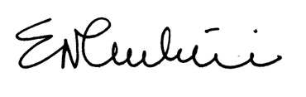

Allegato 1

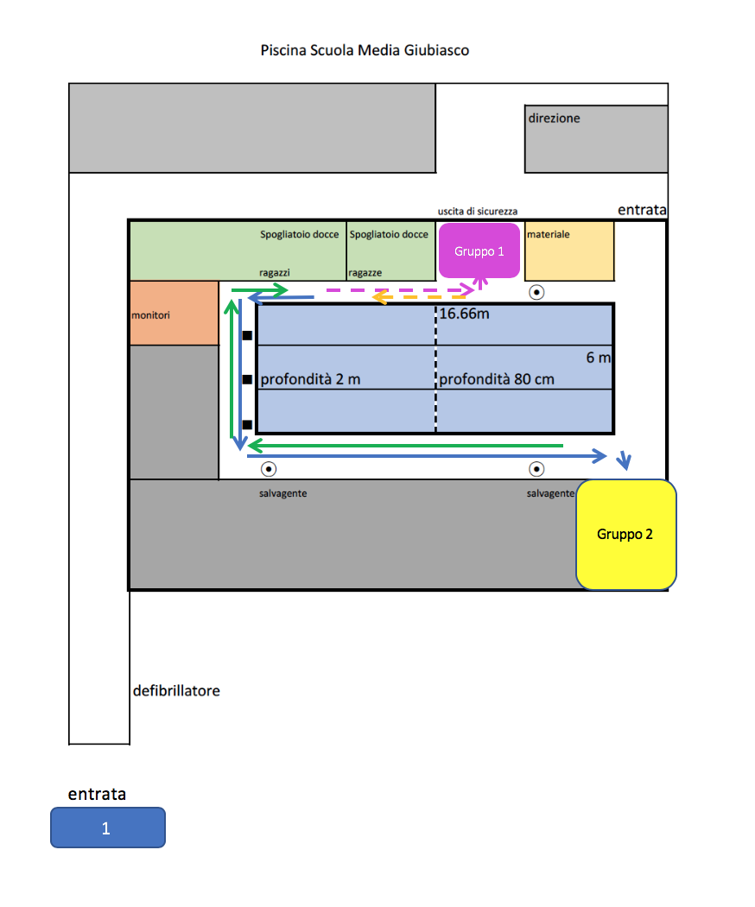

Percorso entrata gruppo 1
Percorso uscita gruppo 1
Percorso entrata gruppo 2
Percorso uscita gruppo 2

